SALOMON: ZWEI NEUE LAUFSCHUH-HIGHLIGHTS FÜR 2021

Pünktlich zum „Wings for Life World Run“ bringt Salomon den Predict 2 und Sonic 4 Balance auf den Markt und beweist innovative Performance im Straßenlauf

Salomon hat in den letzten Jahren eindrucksvoll bewiesen, dass das Know-how als Hersteller von High Performance-Schuhen für Trail-Runner und OutdoorsportlerInnen auch bei Straßenläufen effektiv genutzt werden kann. Pünktlich zum „Wings for Life World Run“ 2021 bringt Salomon mit dem Predict 2 und dem Sonic 4 Balance zwei neue Produkt-Highlights auf den Markt. „Der Wings for Life World Run passt ideal zu unserer Ausrichtung als breit aufgestellte Laufmarke, da wir sowohl für Einsteiger als auch für ambitionierte Läufer die idealen Produkte bieten. Im Vordergrund steht für uns aber der soziale Aspekt: Auch in diesem Jahr wollen wir dazu beitragen, den Spendenpegel zu erhöhen, um im Bereich der Rückenmarksforschung etwas Positives zu bewegen. Salomon ist stolz, seit Jahren Partner des Wings for Life World Run in Österreich zu sein“, fasst Michael Bauer, Geschäftsführer von Salomon Österreich, die Partnerschaft zusammen.

Salomon ist stolzer Partner des Wings for Life World Runs 2021
„Laufen für all jene, die nicht laufen können“, lautet der Leitspruch des am 9. Mai 2021 weltweit organisierten Charity-Events „Wings for Life World Run“. Es gibt keine vorgegebene Distanz, dabei sein ist alles und der Lauf endet für alle LäuferInnen individuell, sobald sie vom „Catcher Car“ eingeholt werden. 100% der Teilnahmegebühren fließen in die Rückenmarksforschung über die in Salzburg ansässige Stiftung „Wings for Life“.
Salomon unterstützt den „Wings for Life World Run“ in Österreich seit Jahren als Partner und stattet dieses Jahr die ersten 2.000 angemeldeten LäuferInnen mit einem Laufshirt aus. Zudem geht die Lauf- und Outdoormarke mit einem eigenen virtuellen Running-Team beim „Wings for Life World Run“ an den Start – alle laufbegeisterten SportlerInnen sind herzlich dazu eingeladen, ins Team zu kommen. Auch heuer findet der „Wings for Life World Run“ virtuell und individuell über die gleichnamige App statt. Doch die Kilometer laufen sich dennoch nicht von allein: Passend zum Beginn der Laufsaison präsentiert Salomon mit dem Predict 2 und Sonic 4 Balance zwei neue Schuhmodelle, die das Lauferlebnis auf ein neues Komfort-Level heben.

Predict 2 – innovative Verbesserung eines Preisträgers
2019 kam mit dem Predict RA ein Straßenlaufschuh auf den österreichischen Markt, der einen völlig neuen Konstruktionsansatz von Straßenlaufschuhen verfolgt hat: Mit der zehnteiligen Sohle wird die Bewegung des Fußes auf natürliche Weise gefördert und somit das individuelle Laufverhalten unterstützt. Erklärtes Ziel von Salomon war es, den Nachfolger noch einmal entscheidend zu verbessern. Wenn man bedenkt, dass der Predict RA den „Hot List Award“ im „Runner's World Spring Shoe Guide 2019“ gewonnen hat, war dies keine einfache Aufgabe. „Wir sind immer auf der Suche nach innovativen Technologien, um Schuhe zu entwickeln, die mit dem Sportler oder der Sportlerin und dem jeweiligen Laufstil perfekt harmonieren,“ so Michael Bauer. Der Predict 2 passt sich durch die einzigartige Technologie jedem Lauf-Schritt an, bietet so eine außergewöhnlich komfortable Passform und schont zudem Muskulatur und Gelenke.
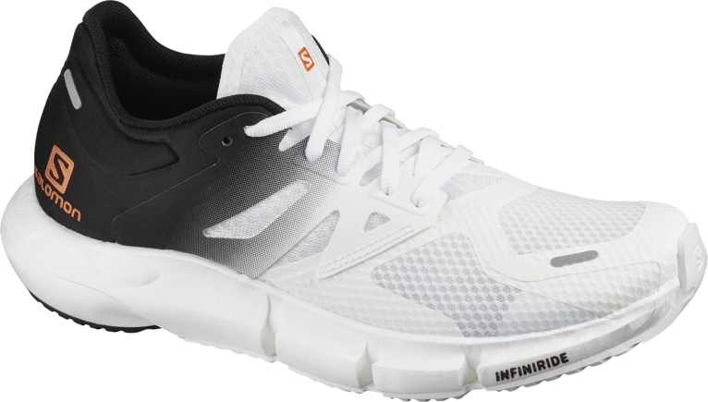

Der neue Predict 2 von Salomon © Bildrechte Salomon

Laufschuh Sonic 4 Balance bietet Komfort und Agilität auf dem Asphalt
Der Vorgänger des neuen Sonic 4 Balance ist ebenfalls ein Preisträger: Im vergangenen Jahr wurde der Sonic 3 von „Runner's World UK“ als „Bester neuer Schuh des Jahres 2020“ ausgezeichnet. Die Weiterentwicklung des Sonic 4 bestätigt eindrucksvoll die einzigartige Kombination aus Performance und Komfort. Die Sonic-Produktreihe wurde sowohl für LaufanfängerInnen als auch für erfahrene StraßenläuferInnen entwickelt, die einen Trainings- oder Allround-Laufschuh suchen, der ihre Muskeln beim Laufen schont und eine schnellere Regeneration ermöglicht. Der Sonic 4 ist mit der Optivibe™ Technologie von Salomon ausgestattet, die zwei Schaumstoffe kombiniert – einen, der Vibrationen dämpft, und einen zweiten, der den Vortrieb und die Energierückführung unterstützt. Das Ergebnis ist eine 15-prozentige Reduzierung der Vibrationen im Vergleich zu herkömmlichen Laufschuhen, damit

die Belastung und Ermüdung für den Körper minimiert und die Leistungsfähigkeit maximiert wird. Die mittig angeordnete, geometrische Entkopplungsachse sorgt für einen ausgewogenen und mühelosen Übergang vom Bodenkontakt zum Abstoß und macht diesen Schuh zu einem komfortablen und dennoch agilen Straßenlaufschuh. Zur neuen Sonic-Produktreihe gehören neben dem Sonic 4 Balance auch die Modelle Accelerate für ambitionierte LäuferInnen und Confidence für EinsteigerInnen.
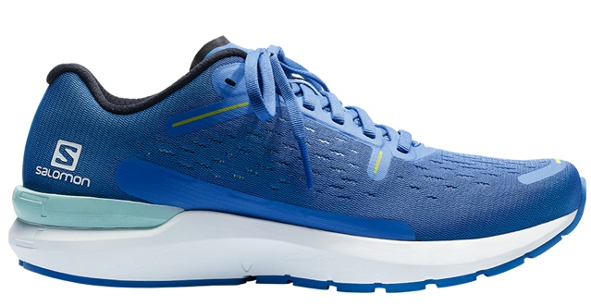

Der neue Sonic 4 Balance von Salomon
© Bildrechte Salomon

Wings for Life World Run 2021: Rückenwind durch Lauf-Boom in Österreich
Die richtige Ausstattung wird immer wichtiger, denn Laufen erfreut sich weltweit, aber auch in Österreich, einer stets wachsenden Beliebtheit: 70% der Sporttreibenden sind LäuferInnen, 31% der österreichischen Bevölkerung liefen bereits vor der Corona-Krise mindestens gelegentlich und über eine Million Menschen sogar mindestens zweimal wöchentlich. In Zeiten, in denen Mannschaftssportarten größtenteils nicht möglich und Fitnessstudios geschlossen sind, erhält der Laufsport zusätzlichen Rückenwind. Dies wird sich auch in den Teilnehmerzahlen des „Wings for Life World Runs“ 2021 niederschlagen.

Mehr Infos unter:
Salomon: https://www.salomon.com/de-at/wflwr-at
Salomon Running-Team: https://www.wingsforlifeworldrun.com/en/teams/QLamNX
Wings for Life World Run-App: www.wingsforlifeworldrun.com/app-run
----------------------------------------------------------------------------------------------------------

Über SALOMON
Salomon, 1947 im Herzen der französischen Alpen gegründet, hat sich dazu verpflichtet, im Bereich Bergsport neue Maßstäbe durch die Entwicklung innovativer Ausrüstung zu setzen, die es den Menschen erlaubt, ihren jeweiligen Outdoorsport zu genießen, sich dabei zu verbessern und die eigenen Grenzen auszutesten. Das Unternehmen produziert und vertreibt Schuhe, Bekleidung und Ausrüstung für eine Vielzahl von Outdoor-Sportarten. Die Produkte werden im firmeneigenen Annecy Design Center entwickelt, wo Ingenieure, Designer und Athleten zusammen an innovativen Lösungen arbeiten. Progressive Ausrüstung für mehr Freiheit für all jene, die die Natur als große Spielwiese sehen.

Bildmaterial:

Abb.1 Wings for Life World Run 2021

Salomon ist stolz, seit Jahren Partner des „Wings for Life World Run“ in Österreich zu sein. Auch dieses Jahr wollen wir dazu beitragen den Spendenpegel zu erhöhen, um im Bereich der Rückenmarksforschung etwas Positives zu bewegen.

Fotocredit: Salomon / www.jeremy-bernard.com

Abb.2 Salomon Predict 2

Der Predict 2 harmoniert durch seine innovative Technologie auch bei ambitionierten Läufen perfekt mit Muskulatur und Gelenken.

Fotocredit: Salomon

Abb.3 Salomon Sonic 4 Balance

Der Sonic 4 Balance ist perfekt für alle Straßen-LäuferInnen, die einen Trainings- oder Allround-Schuh suchen, der ihre Muskeln beim Laufen schont und eine schnellere Regeneration ermöglicht. Der Sonic 4 Balance wurde vergangenes Jahr von Runner's World UK als „Bester neuer Schuh des Jahres“ ausgezeichnet.

Fotocredit: Salomon

Pressekontakt:

Plenos Agentur für Kommunikation GmbH
Siezenheimerstraße 39a/Top4
A-5020 Salzburg
Jonas Loewe, MSc. – jonas.loewe@plenos.at

Quelle: Spectra Lauf-und Sportstudie 2017, Bevölkerung AT ab 15 Jahre

